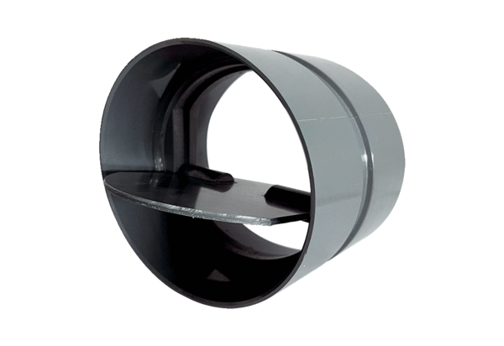Žaluzina VKKI 40Jedinica za pakiranje: 1 komAsortiman: C
Broj artikla: 0073.0477Proizvođač: MAICO

